INSTITUCION EDUCATIVA GILBERTO ALZATE AVENDAÑO
MALLAS CURRICULARES Y PROYECTO DE AULA
ÁREA: CIENCIAS NATURALES PERÍODO: 4°
2018

GRADO : PRIMERO
PROYECTO TRANSVERSAL: PUESTA EN ESCENA
EJE TEMÁTICO TRANSVERSAL:FORMAS DE PARTICIPACIÓN EN EL DESARROLLO CULTURAL DEL ENTORNO
PREGUNTA ORIENTADORA: ¿De qué manera mis aprendizajes propician la transformación de mi entorno?
OBJETIVOS DEL GRADO: Manifestar en sus propuestas la importancia de transformación de su entorno como evidencia de aprendizajes significativos.
PROCESOS MOVILIZADORES: : Explorar, Diferenciar, Identificar, Categorizar, Buscar, Informar, Registrar, Escudriñar, Examinar, Husmear, Indagar, Averiguar, Inspeccionar, Investigar, Ojear, Palpar, Preguntar, Rastrear, Rebuscar, Reconocer, Tantear, Escarbar, Fisgar, Interrogar

COMPETENCIAS DEL ÁREA (ASIGNATURA):

INDAGACIÓN
USO COMPRENSIVO DEL CONOCIMIENTO CIENTÍFICO
EXPLICACIÓN DE FENÓMENOS

DERECHOS BASICOS DE APRENDIZAJE  DBA  3. Comprende que los seres vivos (plantas y animales) tienen características comunes (se alimentan, respiran, tienen un ciclo de vida, responden al entorno) y los diferencia de los objetos inertes.  DBA  2. Comprende que existe una gran variedad de materiales y que éstos se utilizan para distintos fines, según sus características (longitud, dureza, flexibilidad, permeabilidad al agua, solubilidad, ductilidad, maleabilidad, color, sabor, textura). |  | ESTANDARES BASICOS DE COMPETENCIA  Manejo conocimientos propios de las ciencias naturales:  - Describo características de seres vivos y objetos inertes, establezco semejanzas y diferencias entre ellos y los clasifico.  - Describo y verifico ciclos de vida de seres vivos.  - Propongo y verifico necesidades de los seres vivos.  - Propongo y verifico diversas formas de medir sólidos y líquidos.  - Establezco relaciones entre magnitudes y unidades de medida apropiadas.  Me aproximo al conocimiento como científico natural  - Realizo mediciones con instrumentos convencionales (regla, metro, termómetro, reloj, balanza...) y no convencionales (vasos, tazas, cuartas, pies, pasos...).  Desarrollo compromisos personales y sociales  - Reconozco la importancia de animales, plantas, agua y suelo de mi entorno y propongo estrategias para cuidarlos.  - Respeto y cuido los seres vivos y los objetos de mi entorno.
ENTORNO VIVO  DBA 3  ¿Qué son los animales?  Características observables de los animales (Tamaño, cubierta corporal, cantidad y tipo de miembros)  ¿Dónde viven los animales?  Utilidad y cuidado de los animales.  Relaciones observables en su entorno entre seres vivos (Plantas y animales) y objetos inertes.  ENTORNO FÍSICO  DBA 2  Instrumentos no convencionales para medir y clasificar materiales según su tamaño (sus manos, cuerdas, vasos, jarras, entre otros) | - EXPLORACIÓN: Presentación experiencia pedagógica- preguntas orientadoras- Planteamiento de hipótesis –descripción-indagación, conocimientos previos  - ACLARACIÓN: Verificación de conceptos previos- experimentación-comprobación de hipótesis- socialización  - APLICACIÓN: Aclaración de dudas-Consolidación de saberes –Conceptualización –Transferencia de lo aprendido  NÚCLEO TEMÁTICO 1  LOS ANIMALES  EXPLORACIÓN: Se hará una lluvia de ideas, partiendo de las mascotas de los niños; responderán las siguientes preguntas:  ¿Qué mascota tienes?  ¿Cómo se llama?  ¿Quién se responsabiliza de ella?  ¿Cómo cuidas tu mascota?  Describe tu mascota.  ACLARACIÓN: el docente explicará que los animales, al igual que las plantas y las personas son seres vivos.  Los animales son aquellos seres vivos que poseen movimiento, cumplen el ciclo vital de nacer, crecer, reproducirse y morir, sienten y se alimentan de sustancias que hallan en su medio.  El docente les aclarará que existen dos diferencias fundamentales entre las plantas y los animales:  1.Los animales se pueden desplazar.  2. Los animales son llamados heterótrofos porque no fabrican su alimento.  Actividad  1.Dibuja tu mascota y escribe su nombre.  APLICACIÓN: realiza un collage con imágenes de diferentes animales y socializa tu actividad en el grupo.  NÚCLEO TEMÁTICO 2  CARACTERÍSTICAS DE LOS ANIMALES  ¿Cómo se reproducen?  EXPLORACIÓN: observar el siguiente video. (sugerido)  https://www.youtube.com/watch?v=BUlY7DThlvk  Realizar preguntas de lo observado en el video.  Ejemplo:  ¿Qué animales observaste en el video?  Habla de él.  ¿Cómo se reproduce este animal?  ¿Qué diferencias encuentras entre los animales observados?  ACLARACIÓN: ampliación del tema por parte del docente  Ovíparos: son los animales que se desarrollan a partir de un huevo. Ejemplo la gallina, los pollitos, entre otros  Vivíparos: son los animales que se desarrollan dentro del vientre de la madre. Ejemplo el lobo, el perro, la vaca. Entre otros  Ovovivíparos: son animales cuyos huevos se desarrollan dentro del vientre de la madre hasta el momento de su nacimiento.  Ejemplo: serpiente, tiburón.  Actividad # 1  Dibujar un animal para cada tipo de reproducción y escribe el nombre. (lobo, gallina,serpiente,entre otros)  Actividad # 2  Desarrolla lo planteado en la ficha.  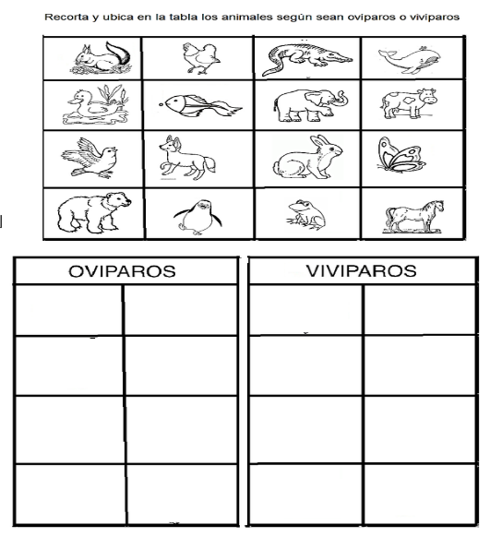  APLICACIÓN: desarrolla la siguiente actividad.  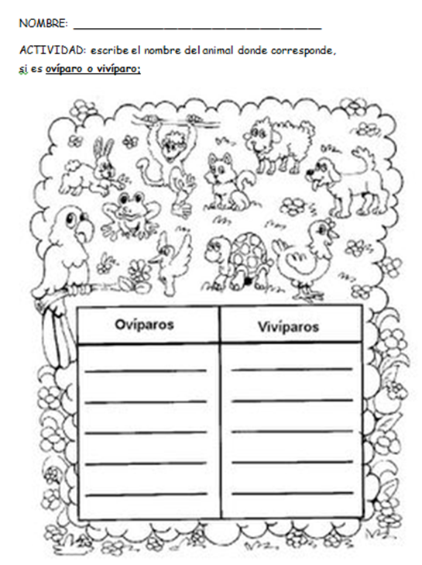  EXPLORACIÓN  Organizar a los estudiantes por grupos colaborativos y entregarles láminas de diferentes animales, tener en cuenta los del video y los del cuento: EL ESTOFADO DEL LOBO ( el lobo, la gallina, los pollitos.) Deben observarlos y responder preguntas como:  ¿Dónde viven? ¿De qué se alimentan? ¿Cuántas patas tiene? ¿De qué está cubierto su cuerpo? ¿Cómo se deben cuidar? ¿Tienen el mismo tamaño? Entre otras. Se puede socializar leyendo cada pregunta y que el vocero del grupo lea la respuesta, o cada integrante lea una respuesta.  ACLARACIÓN  La o el docente explica:  Que los animales tienen variedad y forma de tamaños. Pueden ser redondos como el erizo o alargados como la serpiente. Hay animales grandes como el lobo y pequeños como la gallina.  Tienen el cuerpo cubierto de diversas maneras. Algunos lo tienen cubierto de plumas como la gallina; otros de pelo como el lobo y otros de escamas como los peces  Se desplazan de diferentes formas: algunos nadan, otros caminan o saltan, otros vuelan y otros reptan.  Los animales se alimentan de diversas formas. Algunos comen plantas, otros comen animales y hay otros, que comen plantas y animales.  Algunos animales viven cerca de las personas y se les conoce como domésticos y otros viven en la selva y se les conoce como animales silvestres.  Hablarles de los beneficios que el animal proporciona al ser humano: alimento, vestido, brindan compañía y protección, ayudan en las tareas del campo, se utilizan como medios de transporte.  Los animales forman parte del ambiente y merecen cuidado y respeto.  A medida que explica pide a los niños que muestren una lámina del animal que cumpla esa característica y la pega en el tablero.  APLICACIÓN  Escuchar el video para ver la relación que existe entre plantas, animales y el ecosistema.  https://www.youtube.com/watch?v=HKgR9HPUZ1o  Establecer un dialogo con los niños a cerca de éste, llevándolos a sacar conclusiones de la relación que existe entre las plantas y los animales.  La docente dirá a sus chicos y chicas que las plantas ayudan a los animales a alimentarse y les dan protección. Los animales a su vez ayudan a las plantas a crecer cuando dejan sus heces fecales y se convierten en abono para ellas.  ACTIVIDAD # 1  Completa la ficha teniendo en cuenta los temas estudiados.  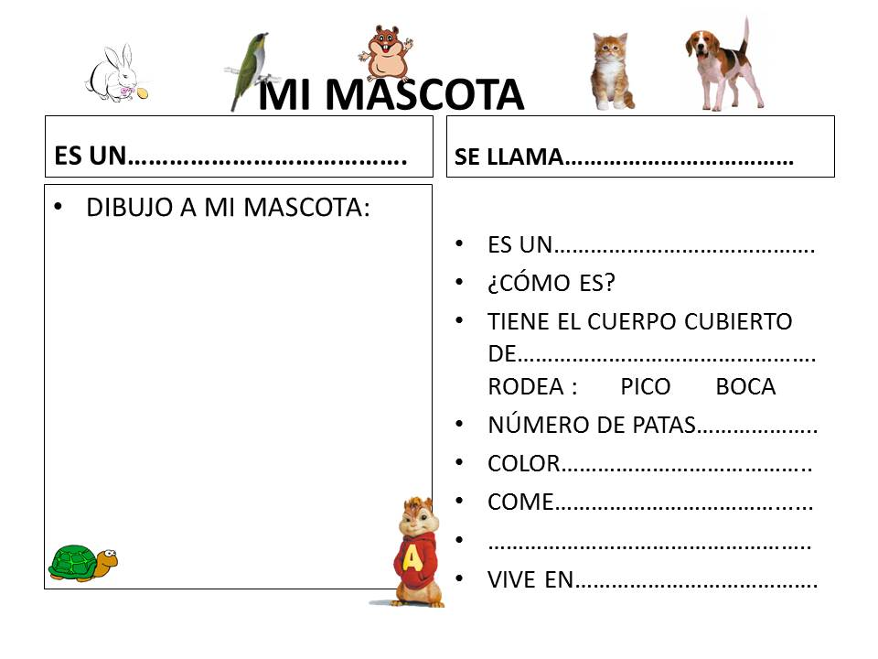  Actividad # 2  Completa el cuadro marcando una x en la característica que cumpla cada animal.  NUCLEO TEMÁTICO #3  INSTRUMENTOS NO CONVENCIONALES PARA MEDIR  EXPLORACIÓN  Realizaremos algunas preguntas relacionadas con el cuento el estofado del lobo.  ¿Qué distancia recorría el lobo desde su casa hasta la casa de la gallina?  ¿Con qué instrumento se puede medir más fácil la distancia?  Pedir con anterioridad a los niños materiales como: un cordón, vasos plásticos de diferentes tamaños, una jarra plástica y los que consideres necesarios (puede ser por equipos).  Para trabajar la longitud pedirles a los estudiantes comparar diferentes objetos a partir de mediciones directas con elementos no estandarizados como: un cordón, un lápiz, la mano, el pie.  Fomentar en ellos la estimación de la medida esperada utilizando la vista, por ejemplo: ¿Cuántos lápices podrá medir el largo de la mesa? Luego invitarlos a medir la mesa de manera directa y comparar con sus predicciones y con los resultados obtenidos por sus compañeros.  Para trabajar la capacidad utilizar vasos y jarras.  Antes de medir con los vasos y la jarra, hacerles las siguientes preguntas:  ¿Cuántos vasos de harina utilizó el lobo para hacer el pastel? ¿Cuántas jarras de leche? ¿Cuántos vasos de azúcar? Entre otras.  Al medir con los vasos y la jarra hacer primero predicciones. Ejemplo ¿Con cuántos vasos de agua se llena la jarra? Luego medir agua u otro líquido y comparar.  ACLARACIÓN  El docente explicará que:  Los materiales utilizados anteriormente, para medir tanto la capacidad como la longitud son instrumentos no convencionales, porque no tienen patrones de medida exacta y al utilizarlos dan resultados diferentes.  APLICACIÓN  Se les pedirá que clasifiquen los objetos que midieron en más largos, más cortos; el de más capacidad y el de menos capacidad. los dibujarán en el cuaderno y les escribirán sus nombres. Luego lo socializaran con el grupo. |  | PROPUESTAS PARA LA EXPERIENCIA PEDAGÓGICA  (PLAN DE AULA)
  ANIMALES | OVIPARO | VIVIPARO | PLUMAS | ESCAMAS | PELOS | CAMINAN | VUELAN | REPTAN
  SERPIENTE
  POLLITOS
  GALLINA
  PALOMA
  PERRO
  LOBO
  GATO

INDICADORES DE DESEMPEÑO
SABER (CONCEPTUALES) | SABER HACER (PROCEDIMENTALES) | SABER SER (ACTITUDINALES)
- Reconoce instrumentos no convencionales utilizados para medir longitud y capacidad.  - Menciona características observables de los animales de su entorno. | - Realiza mediciones con instrumentos no convencionales y clasifica los objetos según los resultados obtenidos.  - Clasifica los animales de su entorno según sus características observables. | - Socializa sus conclusiones y escucha con respeto las de sus compañeros.

OBSERVACIONES:
________________________________________________________________________________________________________________________________________________________________________________________________________________________________________________________________________________________________________________________________________________________________________________________________________________________________________________________________________________________________________________________________________________________________________________________________________________________________________________________________________________________________________________________________________________________________________________________________________________________________________________________________________________________________________________________________________________________________________________________________________________________________________________________________________________________________________________________________________________________________________________________________________________________________________________________________________________________________________________________________________________________________________________________________________________________________________________________________________________________________________________________________________________________________________________________________________________________________________________________________________________________________________________________________________________________________________________________________________________________________________________________________________________________________________________________________________________________________________

